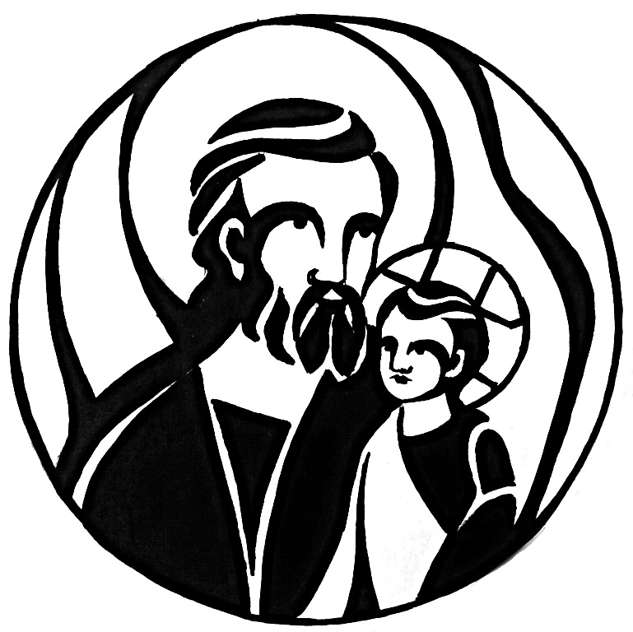
Parrocchia “SAN Giuseppe”
Sibari
Viale magna grecia, 1 – 87011 Cassano all’Ionio (CS) – Tel. 098174626

________________________________________________________________________________________________________________________
“in-formati”
Foglio parrocchiale
di formazione e informazione
11 – 18 Novembre 2018
________________________________________________________________________________________________________________________

camminando insieme

Riprendiamo la lettura dell’Esortazione Apostolica di Papa Francesco sulla chiamata universale alla santità Gaudete et exsultate: «110. All’interno del grande quadro della santità che ci propongono le Beatitudini e Matteo 25,31-46, vorrei raccogliere alcune caratteristiche o espressioni spirituali che, a mio giudizio, sono indispensabili per comprendere lo stile di vita a cui il Signore ci chiama. Non mi fermerò a spiegare i mezzi di santificazione che già conosciamo: i diversi metodi di preghiera, i preziosi sacramenti dell’Eucaristia e della Riconciliazione, l’offerta dei sacrifici, le varie forme di devozione, la direzione spirituale, e tanti altri. Mi riferirò solo ad alcuni aspetti della chiamata alla santità che spero risuonino in maniera speciale.
111. Queste caratteristiche che voglio evidenziare non sono tutte quelle che possono costituire un modello di santità, ma sono cinque grandi manifestazioni dell’amore per Dio e per il prossimo che considero di particolare importanza a motivo di alcuni rischi e limiti della cultura di oggi. In essa si manifestano: l’ansietà nervosa e violenta che ci disperde e debilita; la negatività e la tristezza; l’accidia comoda, consumista ed egoista; l’individualismo, e tante forme di falsa spiritualità senza incontro con Dio che dominano nel mercato religioso attuale.
Sopportazione, pazienza e mitezza 112. La prima di queste grandi caratteristiche è rimanere centrati, saldi in Dio che ama e sostiene. A partire da questa fermezza interiore è possibile sopportare, sostenere le contrarietà, le vicissitudini della vita, e anche le aggressioni degli altri, le loro infedeltà e i loro difetti: «Se Dio è con noi, chi sarà contro di noi?» (Rm 8,31). Questo è fonte di pace che si esprime negli atteggiamenti di un santo. Sulla base di tale solidità interiore, la testimonianza di santità, nel nostro mondo accelerato, volubile e aggressivo, è fatta di pazienza e costanza nel bene. E’ la fedeltà dell’amore, perché chi si appoggia su Dio (pistis) può anche essere fedele davanti ai fratelli (pistós), non li abbandona nei momenti difficili, non si lascia trascinare dall’ansietà e rimane accanto agli altri anche quando questo non gli procura soddisfazioni immediate.
113. San Paolo invitava i cristiani di Roma a non rendere «a nessuno male per male» (Rm 12,17), a non voler farsi giustizia da sé stessi (cfr v. 19) e a non lasciarsi vincere dal male, ma a vincere il male con il bene (cfr v. 21). Questo atteggiamento non è segno di debolezza ma della vera forza, perché Dio stesso «è lento all’ira, ma grande nella potenza» (Na 1,3). La Parola di Dio ci ammonisce: «Scompaiano da voi ogni asprezza, sdegno, ira, grida e maldicenze con ogni sorta di malignità» (Ef 4,31).
114. È necessario lottare e stare in guardia davanti alle nostre inclinazioni aggressive ed egocentriche per non permettere che mettano radici: «Adiratevi, ma non peccate; non tramonti il sole sopra la vostra ira» (Ef 4,26). Quando ci sono circostanze che ci opprimono, possiamo sempre ricorrere all’ancora della supplica, che ci conduce a stare nuovamente nelle mani di Dio e vicino alla fonte della pace: «Non angustiatevi per nulla, ma in ogni circostanza fate presenti a Dio le vostre richieste con preghiere, suppliche e ringraziamenti. E la pace di Dio, che supera ogni intelligenza, custodirà i vostri cuori» (Fil4,6-7).
115. Anche i cristiani possono partecipare a reti di violenza verbale mediante internet e i diversi ambiti o spazi di interscambio digitale. Persino nei media cattolici si possono eccedere i limiti, si tollerano la diffamazione e la calunnia, e sembrano esclusi ogni etica e ogni rispetto per il buon nome altrui. Così si verifica un pericoloso dualismo, perché in queste reti si dicono cose che non sarebbero tollerabili nella vita pubblica, e si cerca di compensare le proprie insoddisfazioni scaricando con rabbia i desideri di vendetta. E’ significativo che a volte, pretendendo di difendere altri comandamenti, si passi sopra completamente all’ottavo: «Non dire falsa testimonianza», e si distrugga l’immagine altrui senza pietà. Lì si manifesta senza alcun controllo che la lingua è «il mondo del male» e «incendia tutta la nostra vita, traendo la sua fiamma dalla Geenna» (Gc 3,6)».

Custodiamoci nella preghiera reciproca! Buona domenica a tutti!
don Michele

Riflettiamo “insieme” sulla Parola di Dio della Domenica
11 Novembre 2018
XXXII Domenica del Tempo Ordinario – B
(1Re 17,10-16; Sal 145; Eb 9,24-28; Mc 12,38.-44)

La Liturgia di questa domenica ci addita due vedove come modello da seguire nella capacità di donazione e gratuità.
Due “vedove” cioè due persone “scartate”, “emarginate”, “ultime”! Le vedove, infatti, insieme agli orfani e agli stranieri, erano tra le persone più povere tra i poveri: avendo perso il marito, venivano sfruttate, erano esposte, senza alcuna protezione!
Il pio Israelita, perciò, il credente era chiamato (ed è chiamato) a farsi carico - quale segno della presenza di Dio, che si prende cura e si fa carico di tutti - dei più fragili.
La Liturgia di questa domenica, però, va oltre l’appello a curarsi, a farsi carico degli ultimi! La Liturgia di questa domenica ci spinge ad imparare dagli ultimi, a diventare ultimi!
Nella vedova di Sarepta di Sidone e in quella che viene notata e lodata da Gesù possiamo vedere realizzate le beatitudini che abbiamo riascoltato domenica scorsa, solennità di Tutti i Santi.
Dalla vedova di Sarepta di Sidone dobbiamo imparare che, anche per noi, fidandoci della Parola di Dio, la “farina della giara” non verrà meno e “l’orcio dell’olio” non diminuirà, nella misura in cui sapremo condividere e non penseremo prima e solo a noi stessi!
La vedova di Sarepta di Sidone ne aveva e come di motivi per non assecondare la richiesta, apparentemente pretenziosa del profeta Elia! Non solo era vedova, non solo doveva provvedere per lei e per suo figlio, rimasto orfano! Ma doveva far questo in un tempo di particolare crisi, di carestia prolungata: “quando il cielo fu chiuso per tre anni e sei mesi”!
Il ragionamento che ella fa, perciò, è molto simile a tanti nostri egoistici ragionamenti: “Come posso dare qualcosa ad un altro se poi manca per me? Se poi manca per mio figlio?”. Quante volte anche noi ci lasciamo frenare, bloccare, ripiegare da ragionamenti come questo!
Ma ragionando così precipitiamo verso la morte: “Per la vita del Signore, tuo Dio, non ho nulla di cotto, ma solo un pugno di farina nella giara e un po’ d’olio nell’orcio; ora raccolgo due pezzi di legna, dopo andrò a prepararla per me e per mio figlio: la mangeremo e poi moriremo”! La mangeremo e poi moriremo!
Oggi dobbiamo lasciare che la Parola di Dio sia più forte del nostro apparentemente giustificabile egoismo: “Non temere ... prima prepara una piccola focaccia per me e portamela ... così dice il Signore”!
E dalla generosa capacità di condivisione, radicata sulla Parola di Dio, nasce qualcosa di inaspettato: “La farina della giara non venne meno e l’orcio dell’olio non diminuì, secondo la parola che il Signore aveva pronunciato per mezzo di Elia”.
Dalla vedova, notata e lodata da Gesù mentre getta nel tesoro del tempio due monetine, dobbiamo imparare la capacità di donazione totale: “Tutti hanno gettato parte del loro superfluo. Lei invece, nella sua miseria, vi ha gettato tutto quello che aveva, tutto quanto aveva per vivere”.
L’amore, l’attenzione agli altri, perché sia capace di “saziare il cuore”, di farci sperimentare la “beatitudine”, la “felicità”, non può essere fatto di scarti, di superfluo!
Quante volte mettiamo a disposizione degli altri, dei più poveri, solo il superfluo, ciò che non serve più! E quante volte, dietro la maschera di un gesto di carità, nascondiamo un cuore ancora infelice!
Le due vedove della Liturgia di oggi ci aiutano a comprendere com’è l’Amore di Dio per noi, un Amore che dà e condivide tutto, Misericordioso e Totale, e come dev’essere il nostro amore per essere capace di darci e dare felicità.
Solo condividendo e donando tutto troveremo e riceveremo tutto: aiutaci, Signore, a pensare e a vivere così! Amen.

DOMENICA 11 NOVEMBRE verde   XXXII DOMENICA TEMPO ORDINARIO  Liturgia delle ore quarta settimana  1Re 17,10-16; Sal 145; Eb 9,24-28; Mc 12,38.-44  Loda il Signore, anima mia | Ore 8,30 – “S. Giuseppe”: S. MESSA  Def. Marcella, Benito  Ore 11,30 – “GESÙ BUON PASTORE”: S. MESSA  Pro populo  Ore 17,30 – “GESÙ BUON PASTORE”: S. MESSA  Def. Francesco
LUNEDI’ 12 NOVEMBRE rosso  Liturgia delle ore quarta settimana  S. Giosafat - memoria  Tt 1,1-9; Sal 23; Lc 17,1-6  Ecco la generazione che cerca il tuo volto, Signore | Ore 17,30 – “GESÙ BUON PASTORE”: S. MESSA  Def. Saverio, Luigi, Vincenzo
MARTEDI’ 13 NOVEMBRE verde  Liturgia delle ore quarta settimana  Tt 2,1-8.11-14; Sal 36; Lc 17,7-10  La salvezza dei giusti viene dal Signore | Ore 17,30 – “GESÙ BUON PASTORE”: S. MESSA Def. Carmelina, Francesco, Lina  Ore 19,00 – “GESÙ BUON PASTORE”:  LECTIO DIVINA IN PREPARAZIONE ALLA GIORNATA MONDIALE DEI POVERI
MERCOLEDI’ 14 NOVEMBRE verde  Liturgia delle ore quarta settimana  Tt 3,1-7; Sal 22; Lc 17,11-19  Il Signore è il mio pastore: non manco di nulla | Ore 17,30 – “GESÙ BUON PASTORE”: S. MESSA  Def. Vincenzo
GIOVEDI’ 15 NOVEMBRE verde  Liturgia delle ore quarta settimana  Fm 7-20; Sal 145; Lc 17,20-25  Beato chi ha per aiuto il Dio di Giacobbe | Ore 17,30 – “S. Giuseppe”: S. MESSA  Def. Leonardo, Alfredo  Segue:  ADORAZIONE EUCARISTICA
VENERDI’ 16 NOVEMBRE verde  Liturgia delle ore quarta settimana  2Gv 1a.3-9; Sal 118; Lc 17,26-37  Beato chi cammina nella legge del Signore | Ore 17,30 – “GESÙ BUON PASTORE”: S. MESSA  Def. Rocco, MariaAntonietta
SABATO 17 NOVEMBRE bianco  Liturgia delle ore quarta settimana  S. Elisabetta di Ungheria - memoria  3Gv 5-8; Sal 111; Lc 18,1-8  Beato l’uomo che teme il Signore | Ore 8,30 – “S. Giuseppe”: S. MESSA  Def. Vincenzo  “GESÙ BUON PASTORE”:  dalle ore 15,30 in poi – INCONTRI DI CATECHESI
DOMENICA 18 NOVEMBRE verde   XXXIII DOMENICA TEMPO ORDINARIO  Liturgia delle ore prima settimana  Dn 12,1-3; Sal 15; Eb 10,11-14.18; Mc 13,24-32  Proteggimi, o Dio: in te mi rifugio | Ore 8,30 – “S. Giuseppe”: S. MESSA  Def. Famiglie D’Angelo e Biondi  Ore 11,00 – “GESÙ BUON PASTORE”: S. MESSA  Pro populo  Ore 17,30 – “GESÙ BUON PASTORE”: S. MESSA  Def. Giuseppe, Concetta, Maria

